Шаг первый представление нейросети:

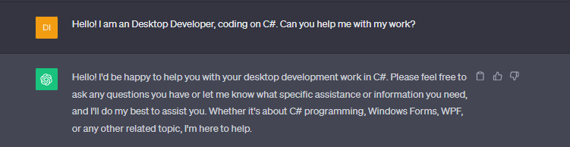

Шаг 2 описываем что нам он неё надо, она выдаёт шаги выполнения как она их видит

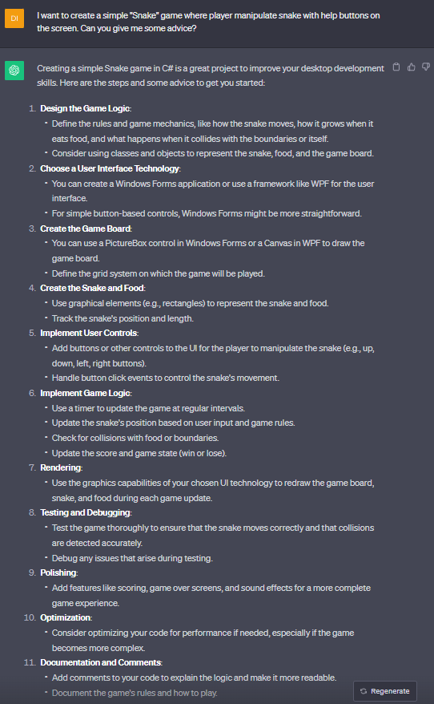

Шаг 3 просим нейросеть написать главное окно, дополнительно можно указать подробности чтоб ей было легче понять, что вы от неё хотите

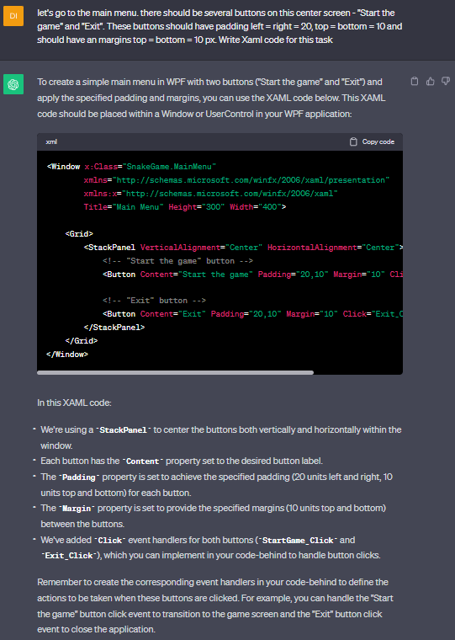

Пишем код что написала нейросеть, при желании или необходимости его можно изменить в виду не идеальности кода нейросети.

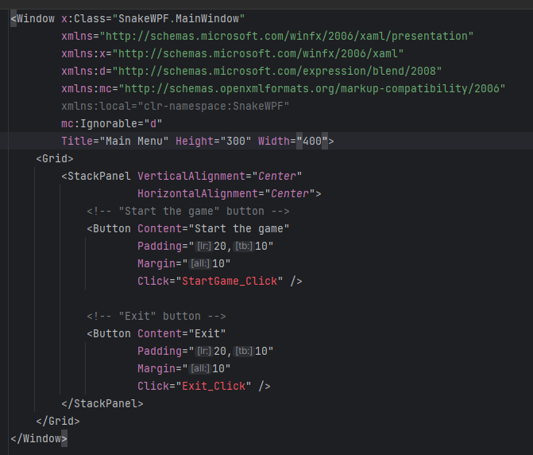

Просим поправить нейросеть код в соотвествии с паттерном MVVM, а точнее заменить “StartGame_Click” и “Exit_Click” на команды

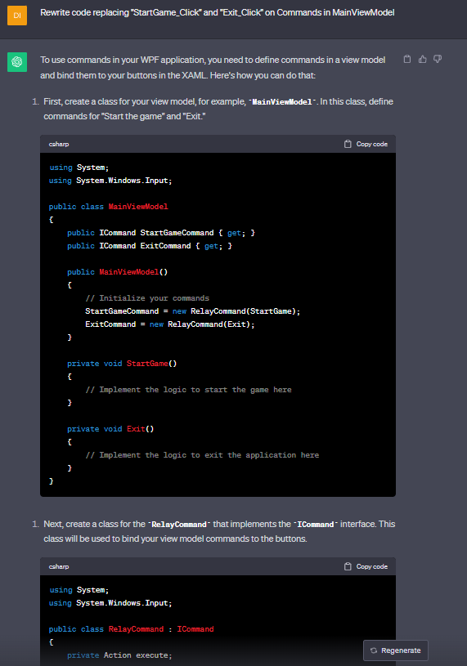

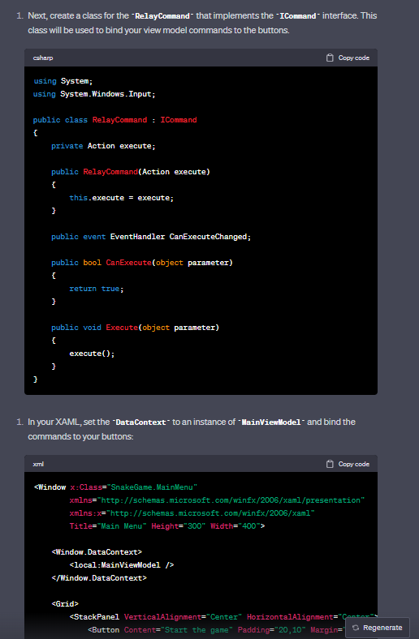

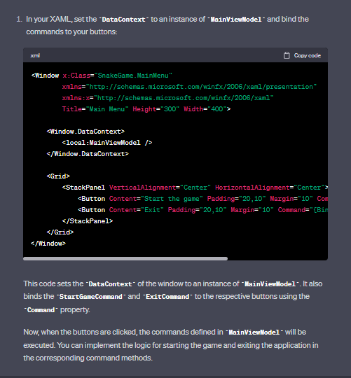

Выполняем шаги что предоставила нам нейросеть

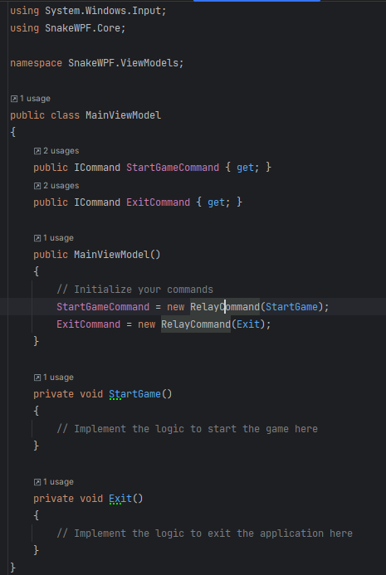

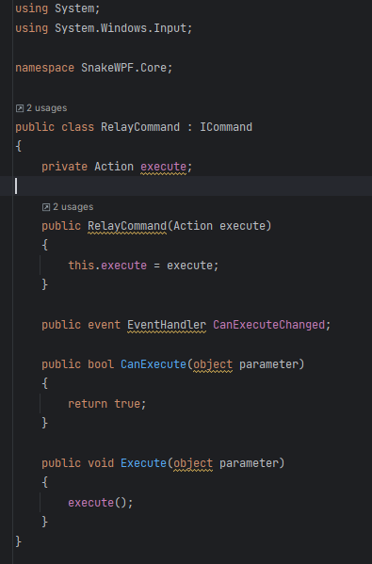

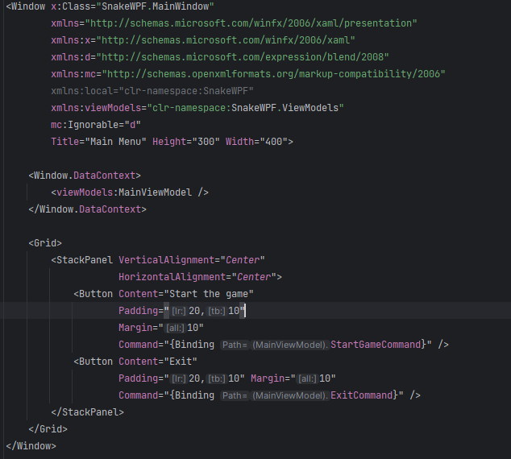

Тестируем код написанный нейросетью

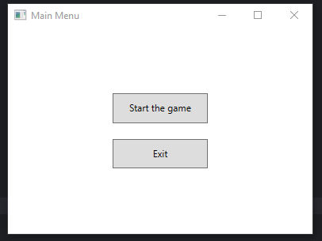

Просим нейросеть реализовать команду выхода

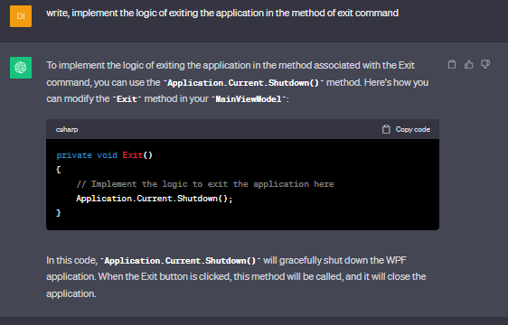

Выполняем то что указала нейросеть, а также проверим работоспособность (команда работает)

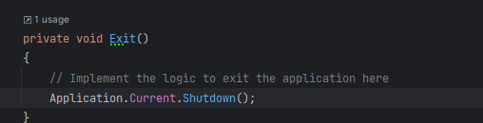

Просим нейросеть написать код для перехода на игровое окно

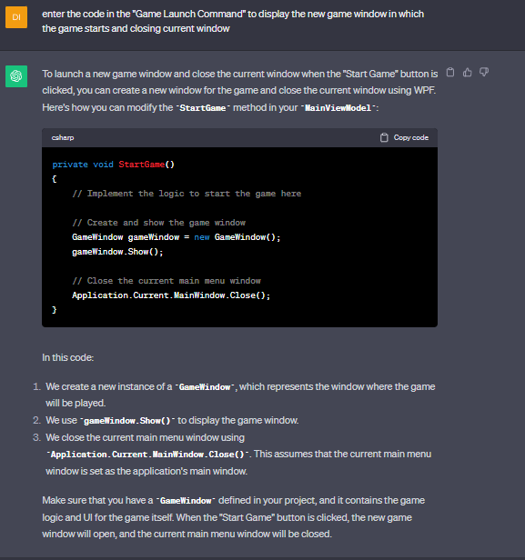

Пишем код предоставленный нейросетью и проверяем его работоспособность

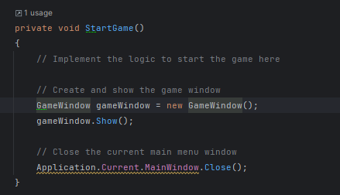

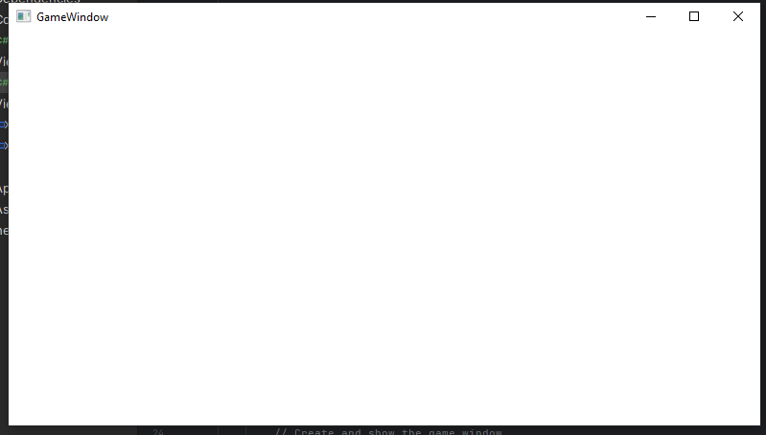

Просим нейросеть написать код для поля и отображения очков.